 | Direction Générale de la Sûreté Nationale  المديرية العامة للأمن الوطني  Direction de la Police Technique et Scientifique  إدارة الشرطة الفنية والعلمية  Laboratoire Nationale de la Police Technique et Scientifique  المختبر الوطني للشرطة الفنية والعلمية | 

EXAMAN DES TRACES DE CONTACTES AU NIVEAU DE LA BASE DE DONNEES DE L’ETAT CIVIL & L’AFIS CRIMINEL

Type de l’affaire : Vol avec effraction
Numéro de l’affaire dans le laboratoire : 000282
Service Demandeur : Commissariat spéciale de la police judiciaire DRS (NKTT OUEST)
Lieu d’infraction : Boutique ISA&CO à tevragh zeina.
Date d’intervention : 14/01/2024
Référence : Appel téléphonique du commissariat à l’officier de permanence
Date d’interrogation du système : 16/01/2024

Résultat :
Les recherches des traces prélevées de la scène de crime au niveau de la base de données de l’état civil donnent un seul candidat qui est : le nommé Traore Bakary Né le 01/01/2003 à Souvi NNI : 9929658850.
NB : L’examen des traces prélevées au niveau de l’AFIS criminel n’a pas donné de résultats positifs.
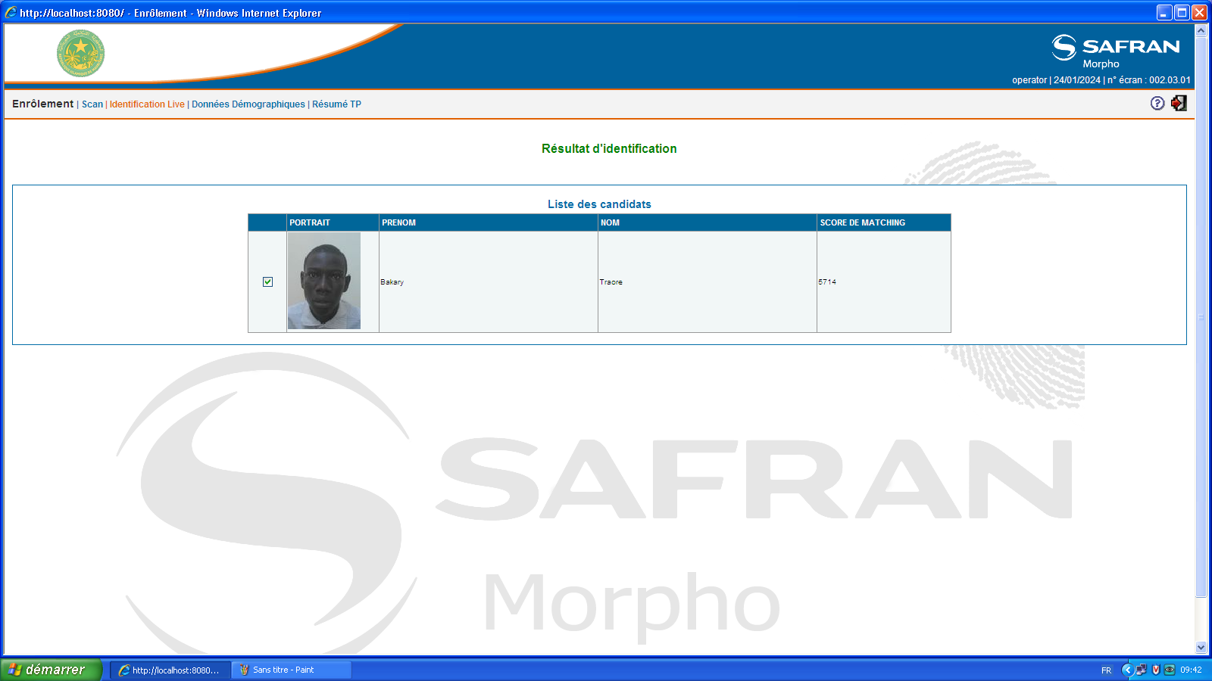

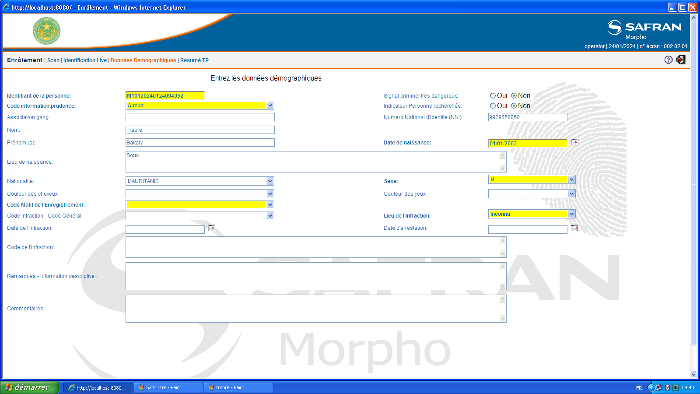
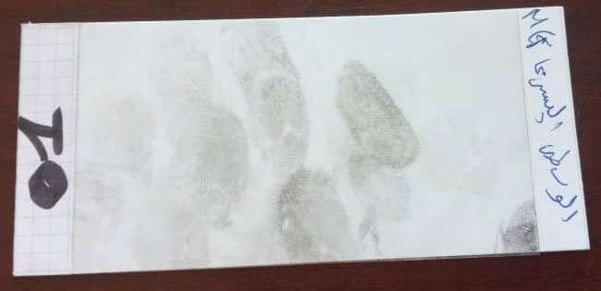
La trace prélevée dont l’examen donne le résultat

Chef service données et Trace Technologiques
Officier ingénieur Tahra Ahmedou Mohamed Yahya

